Actieweek Gezond Binnen:
Verse lucht in je huis

Menukaart voor lokale besturen
November 2022

Verse lucht in je huis
'De winter staat voor de deur en de torenhoge energieprijzen maken het al een uitdaging om ons huis lekker warm te houden. Maar verlies in je strijd tegen de koude buitenlucht, ook niet de voordelen van verse binnenlucht uit het oog!'
Want wie veel tijd in een woning of een gebouw met vervuilde binnenlucht doorbrengt, kan gezondheidsklachten krijgen zoals luchtwegaandoeningen, hoofdpijn, astma en allergieën. Je kan ook sneller besmet geraken met infectieziektes in slecht verluchte ruimtes. Het effect van vervuilde binnenlucht valt dus niet te onderschatten! En gezonde binnenlucht is cruciaal voor goede gezondheid en een gezonde thuis!
Zet daarom zeker van 21 tot en met 25 november tijdens de actieweek Gezond binnen het belang van gezonde binnenlucht extra in de kijker! Want zelf met de enorme energieprijzen, blijft onze gezondheid een kostbaar goed!

Poster: Vuistregels voor een gezond binnenmilieu “Hou je kot gezond”
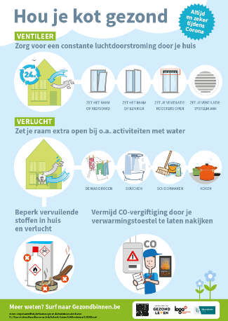
Hang deze poster op en laat mensen kennismaken met deze vuistregels om je kot gezond te houden zodat ze zelf thuis de ‘check check check’ kunnen doen voor een gezond binnenmilieu.

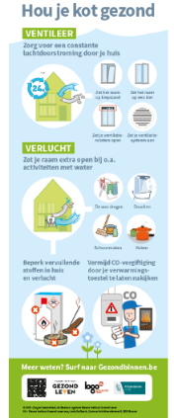

Flyer: Vuistregels voor een gezond binnenmilieu “Hou je kot gezond”
Met deze flyer heb je de vuistregels altijd bij de hand. Ideaal om achter te laten bij mensen die graag een geheugensteuntje hebben om de ‘check check check’ voor een gezond binnenmilieu te doen.

Sticker: Verse lucht een must
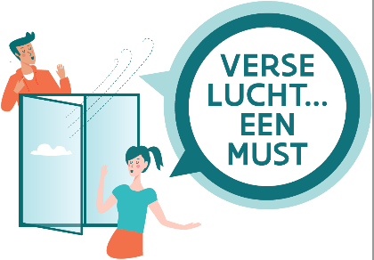
Een sticker als reminder om de vuistregels toe te passen. Gebruik deze sticker bij personen die wat meer ondersteuning nodig hebben om te zorgen voor een gezond binnenmilieu. Of bestel ze voor scholen, waar in klassen misschien dat open raam wel eens uit het oog verloren wordt. En dat terwijl verse lucht een must is, zeker in tijden van corona.
Er zijn 2 stickers: A4-formaat voor in het onderwijs en A5-formaat voor ander gebruik.
Infographic “Zet je raam open”
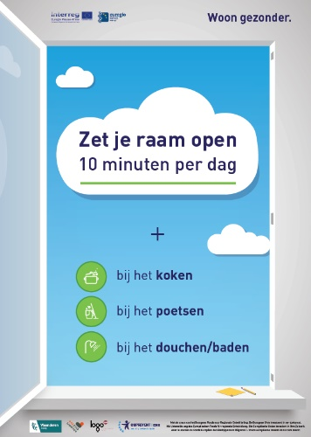
Soms moet het simpeler en makkelijker! Vandaar deze infographic. Want een raam openen zou niet moeilijk mogen zijn. Gebruik deze infographic bij personen waar andere boodschappen niet haalbaar zijn, maar ook waar je kan zorgen voor persoonlijke begeleiding.

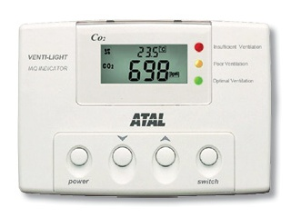
CO2-meter
De CO2-meter is een eenvoudig te bedienen toestel dat door middel van waarden en lichtjes informatie geeft over de behoefte aan ventilatie in een ruimte. Want een goede ventilatie is van groot belang voor een gezond binnenmilieu.

Ontleen een meter om te gebruiken in de scholen, kinderopvang of andere druk bezette locaties, waar je met veel binnen bent.

Lees bij het Agentschap Zorg en Gezondheid alles over het gebruik van een CO2-meter in de klas.

Demowoning Gezond (t)Huis
Laat je bewoners even binnenkijken in een (on)gezonde woning, en geef hun zo de vuistregels mee voor een gezond binnenmilieu! Dit kan met ‘Gezond (t)Huis’, waarbij een woning ingericht wordt als een levensechte demonstratieruimte. Deskundige gidsen nemen groepen mee op een ontdekkingstocht doorheen de ruimtes. In elke kamer zie je goede en slechte voorbeelden van een gezond binnenmilieu. Met de bijhorende materialenkoffers zoekt de groep, samen met de gids, oplossingen voor veelvoorkomende problemen.
Heb je geen volledige woning ter beschikking? Sommige onderdelen van de demowoning zijn ook bruikbaar in andere ruimtes, een wachtzaal, onthaalruimte, kringloopwinkel,…
Logo Limburg staat je bij met raad en daad tijdens de volledige organisatie van de demonstratiewoning ‘Gezond (t)Huis’, het opleiden van de vrijwillige gidsen, het aankleden van de woning met ‘wist-je-datjes’ en goed/fout-bordjes…
Contentplan social media
Publiceer tijdens de actieweek social media berichten om je inwoners te
informeren over hoe ze zelf hun huis gezond houden.
Contacteer Logo Limburg voor het contentplan.
Webbanner
Gebruik de banner om de actieweek in de kijker te zetten op je website of in je e-mailhandtekening.

Heb je nog vragen, zoek je aanbod op maat of wil je materialen bestellen?
Contacteer ons dan op 011 15 12 30 of op logo@logolimburg.be

